Конспект
по художественному – эстетическому развитию
нетрадиционной техники рисования в старшей группе
на тему «Колючий ежик».

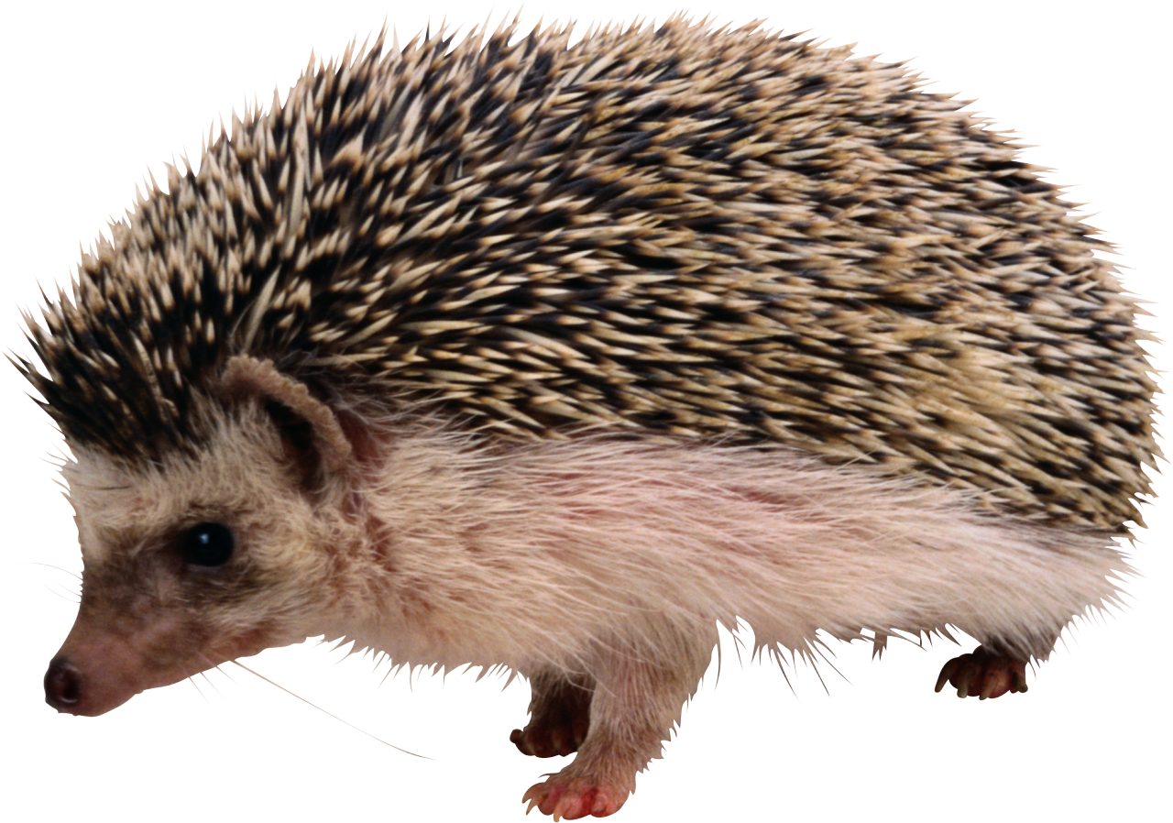

Конспект на тему «Колючий ежик».

Цель – помочь детям освоить новый способ изображения – рисование вилкой. Развитие творческих способностей у детей.
Задачи – сформировать представление о еже, его внешнем виде и характере поведения. Закреплять умение называть основные цвета. Формировать художественное восприятие и воображение. Совершенствовать продуктивную деятельность в рисование.
Обучающие задачи: создание условий для развития творческих способностей детей младшего дошкольного возраста через использование нетрадиционной техники рисования «вилкой»
Расширять представления детей о еже (внешний вид, издаваемые звуки и т.д.)
Формировать умение пользоваться изобразительными материалами (гуашь)
Развивающие задачи: развитие мелкой моторики рук с помощью нетрадиционной технике рисования (пластиковой вилкой). Продолжать работу по формированию добрых взаимоотношений между детьми, воспитывать любознательность, доброе, заботливое отношение к животным. Творческое воображение.
Воспитывающие задачи: воспитывать аккуратность, самостоятельность, внимательность при работе с гуашью и пластиковой вилкой. Создать доброжелательную обстановку при работе.
Предварительная работа: беседа о приспособленности ежей к окружающей среде.
Рассматривание тематического иллюстративного материала (картина «Ежи» из серии «Дикие животные».
Заучивание физкультминутки «Еж»
Заучивание стихотворений «Что ты ежик загрустил?», «Серый ежик весь в иголках».
Чтение художественной литературы: В. Росин «Зачем ежу иголки», Е.Чарушин «Еж», В. Бианки «Лесной колобок – колючий бок».
Методы и приемы: сюрпризный момент, художественное слово, рассматривание иллюстраций, объяснение, показ, индивидуальная помощь.
Материалы и оборудование: игрушка ёжик, альбомный лист с нарисованным контуром ёжика, одноразовые вилки , гуашевые краски (баночки) коричневая. Корзинка с угощениями .
Вводная часть
Собрались все дети в круг(встают в круг) Я твой друг (руки к груди) И ты мой друг (протягивают руки друг к другу)
Крепко за руки возьмёмся (берутся за руки)
И друг другу улыбнёмся (улыбаются).
Воспитатель:
Ребята, у нас сегодня гости, давайте их поприветствуем.
Воспитатель: Ребята, вы слышите ( раздается плачь)? Давайте посмотрим кто это плачет.
Показываю игрушку ежа.
Воспитатель: Ребята, кто это? Правильно, ежик. Только он, почему-то грустный.
Воспитатель: Ежик, ты почему такой грустный? Что случилось?
Воспитатель: Ежик мне говорит, что он рано проснулся, ведь он всю зиму спал. А друзей нет, они еще спят. Ему скучно и не с кем играть.
Воспитатель: давайте мы превратимся в ежиков и поиграем с ним.
Физкультминутка "Еж"
Ежик топал по тропинке (притопывание мелкими шагами)
Яблочки он нес на спинке (наклониться вперед)
Ежик топал не спеша,
Тихо листьями шурша (потирание ладошками).

Воспитатель: Ежик , а сейчас ты почему такой грустный , мы же с тобой поиграли.
Ежик: Но у меня все равно нет друзей и мне в лесу будет скучно.
Воспитатель: Ребята, как мы можем помочь ежику (нарисовать). Правильно, давайте нарисуем ему друзей, и ежик наш станет опять веселый, радостный.
Воспитатель: Сначала давайте рассмотрим ежика.
Основная часть:
Беседа о внешнем виде и характере лесного гостя
Рассматривание игрушки
Воспитатель: Какое по форме туловище ежа?
Дети – овальное туловище.
Воспитатель: а когда он свернется в клубочек?
Дети - круглое туловище
Воспитатель: Чем покрыто туловище ежика?
Дети – иголками.
Воспитатель: а зачем ежику иголки?
Воспитатель: Ребята, я предлагаю вам пройти за столы, где мы и приступим к работе.
Воспитатель: прежде чем приступить к рисованию, давайте подготовим наши пальчики.
Пальчиковая гимнастика «Ёжик»
Ёжик замёрз и в клубочек свернулся, (пальцы в кулак)
Солнышко встало, и ёжик проснулся (разогнуть пальцы)
Показ детям как с помощью нетрадиционной техники рисование (пластиковой вилкой) нарисовать иголки для ежа.
Сегодня мы с вами будем рисовать его друзьям иголки необычным способом – вилками. Это чтобы друзья ежика смогли себя защитить от врагов, у них должно быть много иголок. Наши вилки помогут иголкам "вырасти". Нарисуем на спине у ежей много иголок (показ способа рисования). Какого цвета иголки у ёжика.
Дети – коричневого цвета.
Ребята, с удовольствием принялись за рисование. Они рисуют вилкой иголки для ежика.
Заключительная часть:
Воспитатель: И вот какой, забавный сюжет у ребят получился. Ёжик очень рад своим новым друзьям и говорит вам спасибо.
Рефлексия –
- Кто к нам сегодня приходил?
- Что у ежика случилось?
- Как мы помогли ежику?
- Вам понравилось?
Воспитатель: Я рада, говорю вам спасибо, а сейчас идем мыть ручки.

